Муниципальное бюджетное общеобразовательное учреждение
средняя общеобразовательная школа № 8
г. Старая Русса Новгородской области

Конспект урока
по курсу «Окружающий мир» 3 класс
УМК «Школа России»
тема урока «Опасные места»

подготовила
учитель начальных классов
Павлова Марина Анатольевна

г. Старая Русса

Разработка урока по курсу «Окружающий мир» 3 класс.
Раздел 4 «Наша безопасность».
Тема урока: «Опасные места».
Место в разделе: четвёртый урок в четвёртом разделе «Наша безопасность».

Цель: выявить опасные места для человека в ближайшем его окружении.
Задачи:
- Образовательные:
- формирование знаний учащихся об опасных местах в жилище и вокруг него;
- учить предвидеть опасные ситуации и избегать их;
- учить приёмам работы с информационным текстом.
- Воспитательные:
- воспитывать умение внимательно слушать и слышать учителя и одноклассников;
- уважать чужое мнение.
- Развивающие:
- развивать критичность мышления через чтение информационного текста;
- формировать коммуникативные навыки работы в группе и в паре.
Оборудование:
- Учебник: А.А. Плешаков, « Мир вокруг нас»: М., «Просвещение».
- Электронная презентация к уроку.
- Раздаточный материал для работы в паре, группе.
Урок построен в технологии « Развитие критического мышления через чтение и письмо».
Формы организации работы с классом | Ход урока
Выполнение упражнения, помогающего  сконцентрировать внимание. | - Организационный момент.  Клаус Фопель упражнение «Источник энергии».  Учитель: Положите руки перед собой на столе, выдыхая, опустите голову, чтобы подбородок коснулся груди, почувствуйте растяжение мышц затылка, плечи расслаблены. Делая вдох, поднимайте голову и откиньте её назад, почувствуйте, как распахнулась грудная клетка.  Повторите три раза.
Групповая  работа.  Работа в паре.  Работа в группе.  Фронтальная работа.  Работа с текстом с использованием стратегии «Инсерт» (Условные значки).  Фронтальная работа.  . | - Стадия вызова. Постановка проблемной ситуации. Формулирование учащимися целей урока.  1.Проверка домашнего задания.  Работа в группах с помощью компьютера  Учитель: Сегодня мы начинаем с повторения домашнего задания. Будем работать в группе. Наблюдателем сегодня будет…….  Проведём дорожную разминку. (работа с презентацией)  Если вы правильно ответили, то получили буквы. Составьте слово.  О п а с н о  .Учитель: Попробуйте сформулировать тему урока.  - Стадия осмысления материала.  1.Учитель: Тема нашего урока «Опасные места». Где же нас могут подстерегать опасности?  На доске учитель совместно с детьми заполняет  кластер. Возможно, останутся свободные графы, которые дети будут заполнять в процессе разговора или в конце урока.  Учитель: Я предлагаю продолжить работу в группе и определить, какие же опасности же могут нас подстерегать:  - дома  - в школе  - в школьном дворе  - на льду  - на дороге  - лес, парк  Учитель: Откройте учебник на странице18.  2. Работа с текстом ведётся с использованием стратегии «Инсерт». (Первый и второй абзацы)  Учитель: Почему балкон и подоконник являются опасными местами?  В процессе обсуждения кластер дополняется новыми компонентами.  Учитель: Подведём итог. Посмотрите на слайд, прочитайте стихотворение, какие ещё правила поведения на балконе вы узнали?  3.Учитель: Какие ещё опасности подстерегают нас в доме, вам поможет узнать следующая загадка. «Лёгкий подъёмник быстро домчит, вверх поднимаясь, вниз опускаясь. Правильно пользуйся им, правила выполняя». Дети отгадывают: Это лифт.  Учитель: Обсуждение каждой группы, рассмотрение на слайдах. Посмотрите на слайд. Знакомы ли вам эти сооружения? О каких правилах безопасности следует помнить?  - Стадия рефлексии.  Подведение итогов работы на уроке.  5. Учитель: Вернёмся к нашему кластеру. Можно ли его дополнить? ( Высказывания детей)  6.Домашнее задание: Посмотрите на слайд.  Здесь представлены иллюстрации к правилам безопасности, о которых на сегодняшнем уроке мы не говорили. Догадайтесь, о чём я хотела вас предупредить. Дома нарисуйте иллюстрацию к одной из опасных ситуаций и составьте рассказ, о том, как её избежать. Две иллюстрации последнего слайда помогут перейти к теме следующего урока. (природа и наша безопасность)

Приложение №1

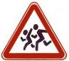
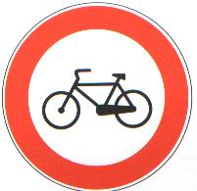
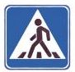
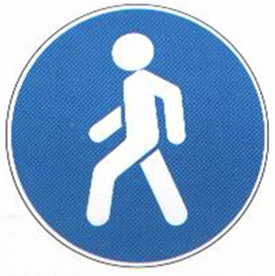

Приложение №2

Опасные
места
Улица
Лес
Дом
Дорога
Школа
Двор

Приложение №3

Дом
Балкон
Подоконник
лифт

Приложение к уроку №4

Правила обращения с лифтом.
Можно делать. | Нельзя делать.
1 | 1
2 | 2
3 | 3
4 | 4
5 | 5
6 | 6
7 | 7

